

ELEKTRİK-ELEKTRONİK MÜHENDİSLİĞİ BÖLÜMÜ

Murat Bilgehan GÜVEN-233302021
Recep Taylan AKUTAY-233302040
Sedat PEKEL-233302107

ELEKTRONİK DEVRE TASARIMI
PROJE RAPORU

PROJE KONUSU:

RENK AYIRICI KONVEYÖR BANT SİSTEMİ

RENK AYIRICI KONVEYÖR BANT SİSTEMİ

1.GİRİŞ
Teknolojideki gelişmelerle birlikte ürünlerimiz her geçen gün daha da karmaşıklaşıyor ve üretim endüstrileri teknolojik bir yeniliğe ihtiyaç duyuyor. Üretim endüstrisinin hayati bileşenlerinden biri konveyör banttır. Malların bir yerden bir yere taşınmasında hayati bir rol oynar. Sektör dördüncü devrimine doğru ilerlerken, konveyör bant daha da önemli hale geliyor ve sektör giderek konveyör bant tabanlı sistemlere doğru kayıyor.[1]
Akıllı konveyör bant sistemi konsepti, ürünlerin farklı yerlere yerleştirildiği depo yönetim sistemleri ve bagajların ayrıştırılması gereken havaalanı bagaj taşıma sistemleri gibi çeşitli sektörlere uygulanabilir. Akıllı ayırma sistemleri, farklı uygulamalar için programlanabilir ve zaman alıcı ve önemli ölçüde insan gücü gerektiren manuel ayırmadan daha verimlidir. Otomasyon, insan gücünü azaltarak zamandan tasarruf sağlar ve süreci daha verimli hale getirir.[1]

LİTERATÜR ARAŞTIRMASI
Bu makale, nesnelerin renge göre sıralanmasını otomatikleştiren Arduino tabanlı bir renk ayırma konveyör bant sistemini tanıtmaktadır. Bir TCS34725 renk sensörü kullanan bir Arduino mikrodenetleyici, kırmızı, yeşil ve mavi nesneleri algılar. Servo motorlar ve kızılötesi sensörler, nesneleri renklerine göre doğru bir şekilde sıralamak için kullanılırken, bir LCD ekran gerçek zamanlı geri bildirim sağlar. Konveyör bandının motor kontrolörü, hassas sıralama için renk algılama sırasında duraklayarak hızı ve yönü düzenler. Deneysel sonuçlar, renk algılama ve sıralamada %100 verimlilik göstererek sistemin endüstriyel otomasyon uygulamaları için potansiyelini vurgular.[2]
Otomatik renk algılamalı nesne ayıklama, imalat, lojistik ve geri dönüşüm dahil olmak üzere birçok sektörde devrim yaratmıştır. Bu belgede, konveyör bantlarında renk ayıklama ve gerçek zamanlı renk tespiti için Arduino UNO mikrodenetleyicileri kullanan sistemler kapsamlı bir şekilde incelenmektedir. Çok sayıda vaka çalışması, teknoloji ve yöntem kullanarak, bu sistemlerin esnekliğini ve verimliliğini göstermeyi ve gelecekteki iyileştirmeler için öneriler sunmayı umuyoruz. İnceleme, renk algılama entegrasyonunun önemini ve otomatik prosedürlerde operasyonel doğruluk ve verimliliği nasıl etkilediğini vurgulamaktadır.[3]
Modern bir endüstride seri üretim, daha az insan maliyetiyle yüksek üretim için otomasyonun anahtar haline gelmesini gerektiriyor. Ürün ayıklama sürecinin en önemli alanlarından biri, ürünleri ayıklamak için daha az insan hatasıyla tam otomatik bir süreç gerektiriyor. Bu araştırmada, renkli nesneleri tanımlamak ve ardından bu ürünleri daha yüksek doğrulukla ayıklamak ve süreci otomatik olarak çalıştırmak için görüntü işleme tabanlı bir renk sensörü oluşturuyoruz. Bu projede, 4 farklı renkteki nesneyi aktaran küçük bir konveyör bandı oluşturuyoruz ve renk sensörü olarak Raspberry Pi ve kamera kullanıyoruz. Bu sensör, PLC yazılımına göre PLC'ye giriş sinyalini aktarıyor. PLC, CD sürücülerini çalıştırmak için çıkış sinyali üretiyor ve her nesneyi banttan ait olduğu renk kutusuna atıyor. Ayrıca izleme ve kontrol için HMI kullanarak nesnenin sistem numarasını aynı renkte görüntülüyor.[4]
Konveyör bant dinamikleri ve stabilitesi son yıllarda önemli ölçüde iyileşmiştir. Yine de, konveyör bant sistemi büyük ölçüde insan müdahalesi gerektirmektedir. Bu makale, bant üzerindeki ürünleri ayırmak için otomasyon kullanan gelişmiş bir konveyör bant sistemini açıklamaktadır. Bu otomatik konveyör bant sistemi, nesneleri sıcaklıklarına göre ayırabilir ve banttaki nesne sayısını sayabilir. Bu makalede sunulan sistem, konveyör bant sistemi üzerinde insanlar tarafından yapılan işi otomatikleştirmek için Arduino, sıcaklık sensörü ve ultrasonik sensör kullanmaktadır. Bu, endüstrilerin iş gücü, zaman ve masrafları azaltmasına yardımcı olacaktır. Bu makalede sunulan sistem, daha az iş gücü gerektirdiği için daha güvenilirdir ve bu da montaj maliyetini düşürerek verimliliği daha da artırmaktadır.[5]

Tarım sektörü, ulusal ekonominin temel bir bileşenidir. Domatesler, beslenme öğelerine besin değeri katar. Hindistan, dünya genelinde domates üretiminde 2. sırada yer almaktadır, ancak nüfus artışı nedeniyle talep ve arz arasında hâlâ bir fark bulunmaktadır. Geleneksel domates sınıflandırma yöntemleri, işçilikle manuel ayıklamayı içerir; manuel ayıklama, her geçen gün artan maliyetlerle pahalıdır ve verimsizlik, hata vb. riskleri taşır. Bu nedenle, bu zorlukların üstesinden gelmek için, doğruluk ve verimliliği artırmak amacıyla makine öğrenimi ve otomasyon gibi gelişmiş teknolojiler kullanan bir domates ayıklama sistemi öneriyoruz. Önerilen sistem üç ana teknik kullanmaktadır: renk ayırma, boyut ayırma ve zararlı tespiti. Olgun ve olgunlaşmamış domatesleri ayırt etmek için renk ayırma. Zararlı tespiti, domateslerin sağlığını tespit etmek için yüzeyleri kontrol etmek üzere derin öğrenme ve görüntü işleme kullanır. Boyut ayırma, tekdüzeliği sağlar. Otomasyon, işgücüne olan bağımlılığı azaltır, insan hatasını ve hasat sonrası kayıpları en aza indirir ve domates kalitesini artırır. Tek bir sistem kullanarak domatesleri boyut, olgunluk, renk ve kaliteye göre sınıflandırma yeteneği, onu mevcut manuel ve esnek sistemlere göre benzersiz kılmaktadır. Sistem, hem çiftçileri hem de tüccarları destekleyerek pazara hazır hale getirilmiştir. Ölçeklenebilir, yönetilebilir ve kullanımı kolaydır; ayrıca, tarımsal uygulamalar için daha sürdürülebilir ve kârlıdır. Domateslere olan artan talebi karşılamak ve modern tarım unvanına ulaşmak için hayati önem taşımaktadır.[6]

Katı atıklar her zaman farklı malzemelerin karışımları olarak toplanır. Katı atık arıtma tesislerinde ezilir, sınıflandırılır ve ayrılır. Bu işlemler arasında ayırma, geri dönüşüm ve yeniden kullanım için belirleyici adımdır. Manyetik ayırma ve girdap akımı ayırma gibi geleneksel ayırma teknolojileri, yalnızca atık karışımının bazı özel bileşenlerini, örneğin demirli ve demirsiz metallerin ayrılmasını kabaca işleyebilir. Atık parçacıkları ve ayırıcılar arasında karşılık gelen kuvvet alanları bulunduğundan, katı parçacıkların renkleri, şekilleri ve doku özellikleri gibi diğer bazı özellikleri de ayırma kriteri olarak düşünülebilir, ancak bu özellikler ile ayırıcılar arasında yeterli kuvvet alanı yoktur. Bu çalışmada, optik sensör ve mekanik ayırma sistemi kullanan dolaylı bir ayırma işlemi geliştirilmiş ve tanıtılmıştır. Bu sistem kullanılarak her atık parçacığının parçacık boyutları ve konumları, renkleri ve şekilleri belirlenebilmekte ve ayırma kriteri olarak kullanılabilmektedir. Mekanik ayırma cihazı, bilgisayar tarafından kontrol edilen bir basınçlı hava nozulundan oluşur, sensör tarafından tanınan hedef parçacıklar ana atık akışından dışarı üflenir. Optik sensör kullanılarak özellik tanıma iyi sonuçlar vermektedir. Bu araştırma, sensör tabanlı sıralama teknolojisinde çoklu özellik tanıma için yeni bir yaklaşım sunmaktadır.[7]

Dünyada paket ayıklama makineleri önemli bir rol oynamaktadır. Makinelerin çoğu PLC veya renk sensörü tabanlıdır. Bu makalede, barkod algılamaya dayalı bir paket ayıklama makinesinin benzersiz bir tasarımını yaptık. Kullandığımız mikrodenetleyici Arduino'dur ve konveyör tasarımı, ayıklama hızını artıracak ve mükemmel doğruluk sağlayacak yeni bir konveyör yöntemine dayanmaktadır. Bu makale ve tasarım, ayıklama süresinden tasarruf sağlayan ve maliyeti düşüren koli kutusu ayıklama uygulamasını tanıtmaktadır. Üretim endüstrisinin seviyesinin sürekli iyileştirilmesiyle, üretim ve dağıtımın verimliliğini artırmak için, mekanik tasarımda barkod algılamaya dayalı basit bir otomatik ayıklama gerçekleştirilir. Bantlı konveyör sistemi düşük sürtünme, hızlı ayıklama ve yüksek hassasiyet için tasarlanmıştır. Sistemin temel amacı üretim süresinden ve üretim işçilik maliyetlerinden tasarruf sağlamaktır. Proje, boyut, kapasite, hız, silindir çapı, kasnak, güç, gerginlik, kontrol modu ve gelişmiş konveyör mekanik tasarımı tartışılmaktadır.[8]

Geleneksel olarak, Peru'ya özgü rocotolar renk, boyut ve şekil bakımından büyük bir çeşitliliğe sahiptir; kırmızı, turuncu ve yeşil rocotolar öne çıkar. Ayrıca, bu ürünün seçim süreci için kullandıkları yöntem emek yoğun olup, beraberinde daha maliyetli bir üretkenlik, tüketici sağlığı riski ve belirsiz güvenilirlik getirir. Bu nedenle, bu araştırma, rocoto sınıflandırma süreci için 2 ana parametreyi hesaba katan otomatik bir sistem tasarımını sunmaktadır: boyut ve renk. Sistem, panelden izleme ve kontrol sağlayan bir HMI arayüzü aracılığıyla bilgi okuma mekanizmaları kullanır; bunun için tüm sistemin beyni olarak bir PLC kontrolörü kullanılır ve tüm sistemin simülasyonu için Tia Portal, Factory IO ve LabVIEW yazılımları kullanılır. Sonuç olarak, rocoto seçim sürecinin doğru ve eksiksiz bir şekilde işlediği elde edilmiş ve böylece bu sistemin uygulanabilirliği ve yeni araştırmaların geliştirilmesi sonucuna varılmıştır.[9]

Meyve ve şekerleme endüstrileri, renk tabanlı nesne sıralama tekniklerinden yaygın olarak yararlanmaktadır. Bu sistem, renkleri tanımlamak ve nesneleri sınıflandırmak için bir görüntü işleme tekniği önermektedir. Şekerlemeler tanındıktan sonra, bir mekanizma kullanılarak kutulara veya sepetlere ayrılırlar. Bu yöntemi göstermek için elektrik devreli bir kamera ve üç kutulu bir sıralama sistemi kullanıyoruz. Sistem, bir kontrol devresine bağlı bir Raspberry Pi kullanır. Kontrol devresine bağlı kamera, önündeki küçük bir nesnenin rengini belirleyebilir. Bir motor yardımıyla nesne, kamera odasına yerleştirilir. Nesnenin türü belirlendikten sonra sıralama sistemine bir sinyal verilir ve sıralama sistemi, düzenlenmiş tüpleri belirli bir bölgeye doğru hareket ettirmek için bir motor kullanır. Ardından bir besleyici, nesneyi sıralama kaplarına doğru iter ve besleyici, sonraki nesneyi taşır. İşlem ayrıntıları, bölümlere göre sıralanan öğe sayısını izlemek için bulut sunucusu platformundan Nesnelerin İnterneti (IOT) sunucusuna aktarılır. Sonuçlar, önerilen sistemin nesneleri etkili bir şekilde sınıflandırıp sıraladığını kanıtlamaktadır.[10]

Mevcut düşük sınıflandırma doğruluğu ve deniz ürünleri sınıflandırma verimliliği sorununu göz önünde bulundurarak, esas olarak otomatik üretim sürecinde deniz ürünlerinin otomatik olarak sınıflandırılmasını hedefleyen, makine görüşü teknolojisine dayalı bir çözüm sunulmuştur. Büyük sarı ispinoz balığını örnek alarak, otomatik sınıflandırma hattı için bir kontrol sistemi tasarlanmıştır. Vücut özellikleri çıkarılmış ve sınıflandırıcı kurulmuştur. Büyük sarı ispinoz balığının boyut sınıflandırması gerçekleştirilmiş ve tazeliği duyusal indeks özelliklerine göre belirlenerek kaliteli sınıflandırma sağlanmıştır. Sistem, büyük sarı ispinoz balığının sınıflandırma ve ayırma ihtiyaçlarını hızlı ve zararsız bir şekilde karşılayabilir ve performansı istikrarlıdır.[11]

Bu makalede, bir konveyör bant üzerindeki nesnelerin rengini algılamak için bir web kamerası kullanan otomatik nesne renk ayırma makinesinin üretim süreci, tasarımı ve yapımı açıklanmaktadır. Bir Arduino kartı ve bir LabView programı makineyi kontrol eder. Makine, özellikle kırmızı, mavi, yeşil ve sarı olmak üzere farklı renklerdeki nesneleri ayırmayı amaçlamaktadır. Nesnelerin otomatik hareketi bir Arduino kartı kullanılarak gerçekleştirilir. Buna karşılık, web kamerası renkli nesne dedektörü, nesneye çarpan ve web kamerasına yansıyan ışık yoğunluğunu okur. Her nesnenin rengine göre fark seviyesi belirlenebilir. Araştırma, üretimde kullanılan nesnelerin renk ayrımı üzerinde çalışan endüstriyel tesisler için, program komutlarına göre farklı renklerdeki nesneleri sınıflandırmak üzere bir kılavuz olarak kullanılabilir. Bu otomatik hareket sistemi, kırmızı, mavi, yeşil ve sarı nesneleri etkili bir şekilde ayırır. Sistem, kırmızı ve maviyi kötü, yeşil ve sarıyı ise iyi olarak tanıyacak şekilde programlanmıştır. Veriler bir Excel dosyası olarak saklanabilir ve test edilen renk nesnelerinin ortalama değerini gösterebilir. Sistemin hata değeri yetersizdir, bu da onu son derece güvenilir ve doğru bir sistem haline getirir. Belirlemede, konveyör bant üzerinde bir web kamerası kullanan otomatik renk ayırma makinesinin araştırma sonuçları etkili bir şekilde ilişkilidir. Sistemin nesneleri renge göre ayırma performansı oldukça verimli ve doğrudur. Bu sistem, gıda üretim tesisleri, otomobil fabrikaları ve elektronik parça fabrikaları gibi çeşitli endüstrilerde kullanılabilir. Sonuç deneyi, hedef gruptaki tahmin doğruluğunu (Hassasiyet) ve Geri Çağırma'yı dengeleyen F-ölçümü, modelin genel performansını değerlendirmek için kullanılmıştır. Sistemin doğruluğu %98,68'dir ve sistem ürünleri sınıflandırabilmektedir.[12]

Kiraz ayıklama işlemleri kiraz yetiştiricileri tarafından manuel olarak yapılır; ancak her meyveyi incelemek için yetenekli işçiler gerektirir ve değerlendirme değişiklik gösterebilir. Bu çalışmada otomatik bir kiraz ayıklama sisteminin performansı analiz edilmiştir. Kirazları ayıklamanın anahtarı, meyveleri hasar vermeden doğru bir şekilde ayırmak, hızlı boyut tahmini ve sınıf tespitidir. Kirazların sınıfını belirlemek için renk tonu doygunluk açıklığı (HSL) renk modelini kullanan bir görüntü analiz sistemi uygulandı. Boyut, meyvenin ekvator çapına göre tahmin edildi ve sınıf, meyvenin yüzeyindeki renkli alanın yüzdesine göre belirlendi. Kirazları üç sınıfa otomatik olarak ayırmak için bir prototip sistem geliştirildi. Prototipin ikinci versiyonu, boyut tahminini içerecek şekilde geliştirildi. Her iki prototipte de, meyvelerin invaziv olmayan bir şekilde işlenmesi için ayrı toplama kutularına sahip bir hava çıkış mekanizması hazırlandı. Boyut tahmini için %72,4 ve sınıf tespiti için %82,5'lik istikrarlı bir doğruluk elde edildi. Bulgular, kirazların meyve büyüklüğü ile birlikte meyve sınıfına göre sınıflandırılmasında otomatik sistemlerin kullanılmasını desteklemektedir.[13]

Bu makale, kural tabanlı bir uzman sisteminde bulanık mantık kullanarak meyvelerin verimli ve otomatik bir analizini sunmaktadır. Analiz, paketlemeden önce bir montaj hattında alınan çok sayıda meyvenin dijital görüntülerine dayanmaktadır. Yaklaşım iki adımdan oluşmaktadır: (i) temel göstergeleri (renk, doku ve boyut) hesaplamak için ön işleme ve (ii) uzmanlar tarafından meyvelerin nasıl toplandığına ilişkin sağlanan kuralların bulanık işlenmesi. Uygulama, fiyatların ve ihracat yerinin belirlenmesinde kullanılan kiraz kalitesine erişim sağlamaktadır.[14]

Hassas sıcaklık görüntüleri için bariyer yüksekliği kontrollü Schottky bariyerli foto diyot dizisi kullanılarak bir kızılötesi çift renkli görüntü sensörü geliştirilmiştir. Alçak ve yüksek bariyer yüksekliğindeki diyot pikselleri, seçici alan iyon aşılama tekniği kullanılarak dikey olarak yan yana yerleştirilmiştir. Geleneksel tek renkli kızılötesi görüntü sensörleri, mantıksız bir emisivite varsayımı nedeniyle sıklıkla yanlış sıcaklık görüntüleri verir. Kızılötesi çift renkli görüntü sensörü, nesnenin emisivitesine göre hassas bir sıcaklık görüntüsü elde edebilir.[15]

Renk algısı olmadan dünya daha az renklidir. Sıradan yaşamda, renk algısındaki bir fark genellikle önemsizdir. Ancak birçok sektörde, rengi hassas bir şekilde algılama yeteneği hayati önem taşıyabilir. Bu makalede, kağıt ve tekstil endüstrilerindeki süreç izleme ve kontrol uygulamaları için yeni bir yansıtıcı renk algılama sistemi sunulmaktadır. Sistem, katı hal RGB sensörü ve mikro denetleyici mimarisi üzerine uygulanan akıllı bir sinyal işleme algoritması kullanılarak geliştirilmiştir. Kağıtların renk bölgesi sınıflandırması ve kesin renk tanımlaması için kendi kendini organize eden haritalama ve geri yayılım mimarisinden oluşan bir hibrit sinir ağı kullanılmıştır. Ölçümde sensörün ve doğruluğun önemini vurgulamak için gösteri uygulamaları ve simülasyon sonuçları tartışılmıştır.[16]

Tarım ve gıda endüstrisinde, meyvelerin uygun şekilde sınıflandırılması karlılığı artırmak için çok önemlidir. Bu çalışmada, mango (Mangifera Indica L.) meyvesinin gerçek çürüme gün sayısı ve boyut, şekil ve yüzey kusuru gibi kalite nitelikleri açısından olgunluk seviyesine göre otomatik olarak sınıflandırılması için bir şema önerilmiştir. Önerilen şema, pazar mesafesi ve pazar değeri temelinde belirlenen dört farklı kategoride mangoların sınıflandırılması için akıllı makine görüşü tabanlı teknikler üzerinde çalışır. Bu sistemde, mangoları taşıyan bir konveyör bandının tepesine yerleştirilen bir yük çifti cihazı kamerası tarafından video görüntüsü yakalanır, ardından olgunluğa ve kaliteye duyarlı özellikleri toplamak için çeşitli görüntü işleme teknikleri uygulanır. Gerçek çürüme gün sayısı açısından olgunluk tahmini için destek vektör regresyonu kullanılmış ve kalite niteliklerinden kalite tahmini için çok nitelikli karar verme sistemi benimsenmiştir. Son olarak, olgunluk ve kaliteye dayalı sınıflandırma için bulanık artımlı öğrenme algoritması kullanılmıştır. Mango meyvelerinin sınıflandırılması için önerilen bu sistem kullanılarak elde edilen performans doğruluğu yaklaşık %87'dir. Ayrıca, önerilen sistemin tekrarlanabilirliğinin %100 olduğu bulunmuştur.[17]

Araştırma, taze meyveleri hasarlı elmalardan ayırma gibi kritik bir sorunu çözmek için makine öğrenimi algoritmalarının ve Nesnelerin İnterneti (IoT) teknolojilerinin nasıl birleştirilebileceğini araştırıyor. Sensörlü Nesnelerin İnterneti (IoT) cihazlarını kullanan sistem, gerçek zamanlı elma resim analizi ve mevcut elma veritabanı gibi önemli özellikler hakkında kapsamlı veriler topluyor. Evrişimli sinir ağları (CNN'ler) ve YOLO, elmaları kalitelerine göre farklı gruplara doğru bir şekilde sınıflandırmak için bu verilerle kullanılan gelişmiş makine öğrenimi modellerine iki örnektir. Bu girişim, tarımsal tedarik zincirinde verimliliği, üretimi ve kârlılığı artırırken, meyve ayıklama ile ilgili sorunlara sürdürülebilir bir çözüm sunuyor. IoT, makine öğrenimi ve tarımın sinerjik bir birleşimini temsil ediyor.[18]

Bu araştırma makalesi, kontrol mühendisliği veya üretim teknolojisi üzerine bir çalışmadır. Bu makale, renk farkından ürün geçirme ve ayırma otomasyon sistemi oluşturma problemini çözmeye çalışmaktadır. Ürünler, farklı renkli ambalajlama sistemi boyunca hareketli bir konveyör bandına yerleştirilecektir. Konveyör bandının bir noktasına, paketlenmiş ürünün iki farklı rengini algılayacak bir renk algılama cihazı yerleştirilecek ve bir ayırıcı, farklı renkli ambalaj ürünlerini farklı hedeflere ayıracaktır. Ürünün hedeflenen hedefe geçmesi ve ayrılması, renk farkıyla otomatik bir şekilde yapılır. Birçok ambalaj endüstrisinde, renkli nesnelerin ayrıştırılması ve ayrılması, son dağıtım sisteminde yapılması gereken önemli bir görevdir. Manuel ayrıştırma, endüstriler tarafından tercih edilen geleneksel bir yaklaşımdır. Bu yaklaşım, sıkıcı, zaman alıcı, yavaş ve tutarsız olan insan operatörler tarafından gerçekleştirilir. Bu nedenle, renk farkından ürün geçirme ve ayırma için otomatik bir teknik tasarlamak ve uygulamak için çaba sarf edilmektedir.[19]

Bu araştırma çalışması, çoklu oranlı sensör verileri ve renk tanımlaması kullanan gömülü bir renk ayırma sistemi önermektedir. Renk ayırma için birçok uygulama mevcuttur. En önemli kullanımlar atık yönetimi ve meyve-sebze paketlemedir. Atık yönetiminde, dağınıklık boyutuna, şekline ve rengine göre tanımlanır. Sensör destekli renk ayırma, istenmeyen öğelerin kullanım kolaylığıyla ayrılmasına yardımcı olur. Bir diğer uygulama ise mevcut meyve ve sebzeleri tarımsal ürünlerden ayırmaktır. Bunu başarmanın en iyi yaklaşımlarından biri, en ekonomik ve hızlı yöntem olan rengine dayalıdır. Bu renk ayırmanın amacı, otonom bir atık yönetim sistemi geliştirmek için çalışmayı daha da genişletmektir. Önerilen prototip, RGB sensörü TCS34725'ten toplanan sensör ölçümlerine göre renk kategorisini ayırır. Rengi ayırmak insan gözü için çok basittir, ancak bir sensörün gerçek verilen rengi algılaması için birçok arka plan görevi vardır. TCS34725 rengi algılar ve çıplak gözle tanımlanamayan tam RGB değerlerini sağlayarak insan hayatını kolaylaştırır. Önerilen ayrıştırma yaklaşımını doğrulamak için bir test metodolojisi izlenmiştir. Bunu gerçekleştirmek için gerçek zamanlı bir prototip geliştirilmiş ve farklı koşullar altında yaklaşık 10.000 numune üzerinde ölçüm yapılmıştır. Sonuçlar, önerilen yaklaşımın önemli avantajlar sağladığını, yani doğruluğun %95'in üzerinde, tepki süresinin ise 3 ms'den kısa olduğunu göstermektedir.[20]

AMAÇ
Konveyör bant üzerinde hareket eden nesneler, sensörün görüş alanından geçerken analiz edilmekte; elde edilen RGB verileri mikrokontrolcü ( Arduino) tarafından işlenmekte ve renk sınıflandırma algoritmaları aracılığıyla uygun aktüatör yardımıyla ilgili bölmeye yönlendirilmesi planlanmaktadır. TCS34725 renk sensörü, sahip olduğu entegre 16 bit ADC, IR engelleyici filtre ve I²C haberleşme protokolü ile yüksek doğrulukta renk algılama imkânı sağlamaktadır. Bu özellikleri sayesinde, ortam ışığının etkilerini azaltarak daha kararlı ölçümler elde edilmekte ve bu da endüstriyel uygulamalarda güvenilirliği artırması amaçlanmaktadır.
Bu çalışmanın temel amacı, TCS34725 sensörüne dayalı bir renk ayırıcı konveyör bant sistemi geliştirerek nesnelerin renk temelli otomatik sınıflandırma yapmasını sağlamaktır. Sistem, manuel sınıflandırmaya olan ihtiyacı azaltarak iş gücü maliyetlerini düşürebilmek, üretim süreçlerinde tekrar edilebilirlik ve yüksek doğruluk sağlayabilmek, sınıflandırma işlemlerini hızlandırarak üretim verimliliğini artırabilmek, çevresel sürdürülebilirliğe katkı sağlayacak geri dönüşüm süreçlerini destekleyebilmek ve akademik ve endüstriyel alanlarda kullanılabilecek düşük maliyetli, güvenilir bir model sunmayı hedeflemektedir.
Bu doğrultuda geliştirilecek sistem, yalnızca küçük ölçekli prototip ve araştırma çalışmalarında değil, aynı zamanda endüstriyel üretim hatlarında da uygulanabilir bir çözüm olarak değerlendirilmektedir.

2.MATERYAL VE METOD

2.1 MATERYAL

TCS34725 RGB SENSÖR

TCS34725 sensörü, kırmızı, yeşil, mavi (RGB) renklerinin dijital bir gösterimini ve net ışık algılama okumalarını döndürür.(Şekil 1) Çip üzerinde bulunan ve renk sensörü fotodiyotlarına göre uyarlanmış bir IR engelleme filtresi, gelen ışığın IR spektral bileşenini azaltarak hassas renk ölçümleri sağlar. TCS34725'in yüksek hassasiyeti, geniş dinamik aralığı ve IR engelleme filtresi, onu çeşitli aydınlatma ortamlarında ve zayıflatıcı malzemelerden geçerken kullanım için mükemmel bir renk sensörü seçeneği haline getirir. Bu veriler, ana bilgisayara bir I2C arayüzü üzerinden gönderilir.[22]
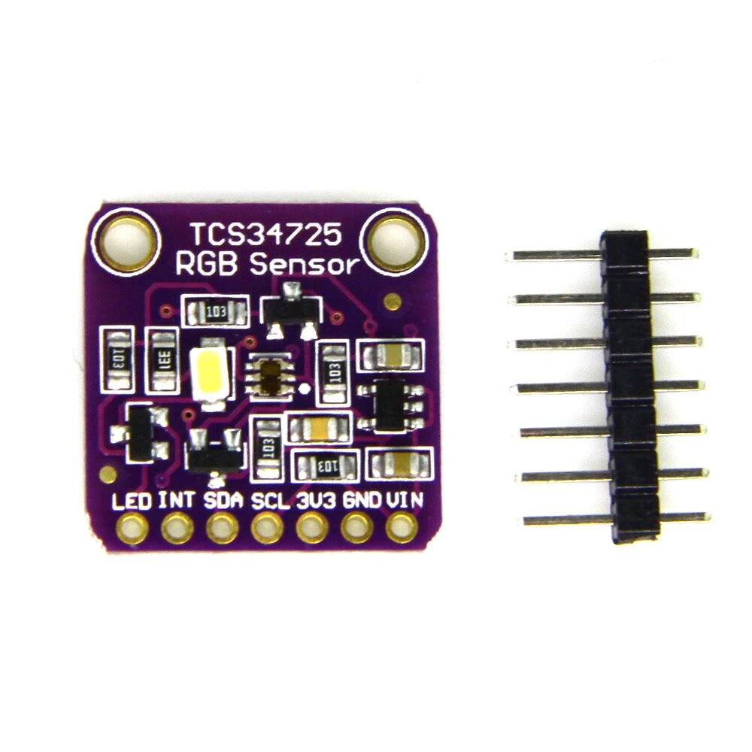
Şekil 1:TCS34725 RGB Sensör
TCRT5000
Sistemde materyal varlığını tespit etmek amacıyla kızılötesi yansıma prensibiyle çalışan TCRT 5000 sensörü kullanılmıştır. Renk analiz ünitesinden önce konumlandırılan bu modül, bant üzerindeki nesneyi algılayarak mikrodenetleyiciye tetikleme (trigger) sinyali göndermektedir. Sensörden alınan bu dijital veri, ölçüm sürecini başlatan anahtar girdi olarak değerlendirilmiştir

ARDUİNO UNO

İtalyancada "bir" anlamına gelen Arduino UNO, standart Arduino kartının bir temsilidir ve Arduino yazılımının ilk sürümünü temsil etmek üzere seçilmiştir. Ayrıca, ilk Arduino USB kartıdır ve çeşitli projelerdeki çok yönlülüğüyle tanınır.[23]
Şekil 2’de resmi bulunan Arduino Uno, projenin gerektirdiği iletişimini (TCS34725 sensörü için), PWM (Darbe Genişliği Modülasyonu) çıkışlarını (DC motor hız kontrolü için) ve genel dijital G/Ç (Servo aktüatör kontrolü için) ihtiyaçlarını karşılamıştır. 16 MHz saat frekansında çalışması, renk sınıflandırma algoritması ve hassas zamanlama gerektiren aktüatör kontrolü için yeterli işlem gücü sağlamıştır. Programlama ve hata ayıklama işlemleri USB arayüzü üzerinden gerçekleştirilmiştir.
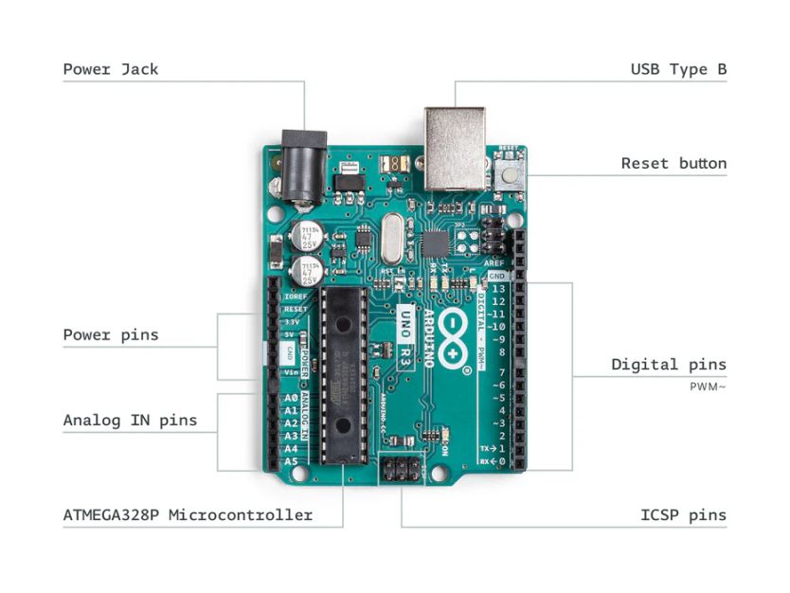
Şekil 2: Arduino Uno
SERVO MOTOR
Ayırma mekanizmasının parçaları haznelere yönlendirme görevini üstlenmesi için Servo Motor (Şekil 3) tipi bir aktüatör tercih edilmiştir. Servo motorlar, entegre dişli kutusu ve geri bildirim sistemi sayesinde, hareketin açısal konumunun hassas ve tekrar edilebilir bir şekilde kontrol edilmesine olanak tanır.
Bu sistemde servo, mikrokontrolcü (Arduino Uno) tarafından gönderilen Darbe Genişliği Modülasyonu (PWM) sinyali ile kontrol edilecektir. Servo motorların karmaşık motor kontrol cihazı veya harici geri bildirim mekanizması gerektirmemesi, projenin montaj ve yazılım geliştirme aşamalarını kolaylaştırması beklenmektedir.
Bir servo sistemi, hassas hareket sağlamak için bir potansiyometre, bir dişli tertibatı, bir kontrol devresi ve bir motor (DC veya AC) kullanır. Dişli tertibatı, motorun RPM'sini düşürürken torku artırarak performansı en üst düzeye çıkarmak üzere tasarlanmıştır. Servo motor şaftı yerindeyken, potansiyometre elektrik sinyali üretmez. Hata dedektörü amplifikatörü, harici bir kaynaktan gelen sinyali potansiyometrenin çıkışıyla karşılaştırır. İki sinyal farklıysa, motor devreye girer ve döner. Motor çalışırken, potansiyometrenin geri beslemesi motor şaftının hareketine göre değişir. Bu işlem, potansiyometrenin çıkışı harici sinyalle eşleşene kadar devam eder. Bu noktada, amplifikatör artık motora darbe vermediği için motor çalışmayı durdurur. Bu etkili çalışma, servo sisteminin çok çeşitli uygulamalarda doğruluğunu ve dayanıklılığını gösterir.[23]
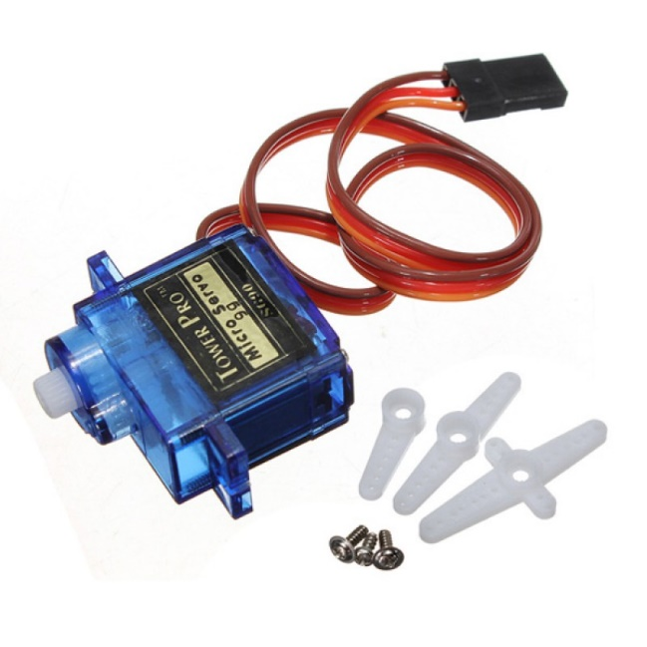
Şekil 3:Servo Motor

GÜÇ KAYNAĞI

Projenin çalışması için birincil bir güç kaynağı gereklidir. Hem ana ünite hem de şarj ünitesi için şebeke hattından DC elektrik gereklidir. Bunu, 5V güç kaynağını besleyen 12V-0-12V trafonun merkezden beslemeli sekonderi kullanılarak gerçekleştirilmesi planlanmaktadır. Bu tasarımda, +5V ile sağlanan regüle edilmiş çıkışı elde etmek için maksimum 800 miliamper iletim kapasitesine sahip 3 pinli bir voltaj regülatörü olan LM7805 pozitif voltaj regülatörü kullanılacaktır. Alternatif bir akımı veya voltajı tek yönlü bir akıma dönüştürme işlemine doğrultma denir. Doğrultma için kullanılan "Doğrultucu" bileşeni, uygulanan AC voltajının pozitif yarım döngüleri sırasında akımın akmasına izin verir. Böylece titreşimli DC üretilir ve bu da düzgün bir DC güç üretmek için ek filtre devrelerinin kullanılmasını gerektirir.[23]

DC REDÜKTÖRLÜ MOTOR
Konveyör bandın tahrik kuvvetini sağlamak için Şekil 4’te resmi bulunan DC Redüktörlü Motor kullanılacaktır. Bu motorlar, yüksek hızda çalışan bir DC motor ile entegre edilmiş bir dişli kutusuna (redüktör) sahiptir.
DC redüktörlü motor, yüksek hızlı elektrik enerjisini alır, manyetik prensiplerle dönme hareketine çevirir ve bu hareketi, entegre dişli kutusu aracılığıyla yüksek torklu, düşük hızlı ve kararlı bir çıkışa dönüştürerek konveyör bandı veya robotik kol gibi sistemleri güvenilir bir şekilde hareket ettirir.
Kullanılan motor 6V –12V aralığında çalışabilme özelliğine sahip olup, hızı L298N motor sürücü ve Arduino'dan gelen sinyali aracılığıyla hassas bir şekilde kontrol eder. Bu kontrollü hız, nesnelerin sensör altından geçişi ve aktüatörün tetiklenme zamanlaması için kritik öneme sahiptir.
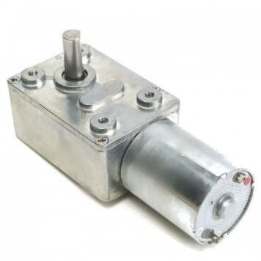
Şekil 4: DC Redüktörlü Motor

15SQ045 45V 15A SCHOTTKY DİYOT

15SQ045, 45 Volt ters gerilim ve 15 Amper ileri akım kapasitesine sahip yüksek performanslı bir Schottky Bariyer Doğrultucu Diyottur.

Bu diyotun temel üstünlüğü, standart silikon diyotlara kıyasla çok düşük ileri gerilim düşümüne ve ihmal edilebilir ters toparlanma süresine sahip olmasıdır.[24]

5KE33A 33V 1500W TEK YÖNLÜ TVS DİYOT

5KE33A, elektronik devreleri ani ve yüksek enerjili voltaj yükselmelerine (transientlere) karşı korumak için tasarlanmış bir Geçici Gerilim Bastırıcı (TVS) diyotudur.[24]
- Koruma Gücü :1500W (Tepe Darbe Gücü)
- Çalışma Gerilimi(Vr):=28.2V (Normalde iletime geçmez)
- Kırılma Gerilimi(Vbr):=33V (Koruma başlar)
- Tepki Süresi: Pikosaniyeler (çok hızlı)
- Yönlülük: Tek Yönlü (DC güç hatları için uygun)

ACS712 20A AKIM SENSÖRÜ

ACS712, Allegro MicroSystems tarafından üretilen, Hall Etkisi (Hall Effect) prensibine dayanan bir akım sensörüdür. Devreden geçen akımı, herhangi bir elektriksel temas olmadan manyetik alan yoluyla ölçer.[4] . ACS712 20A, konveyör sistemimizdeki DC motorların akımını temassız ve güvenli bir şekilde (izolasyon sayesinde) ölçerek, aşırı yük ve sıkışma arızalarını hızlıca tespit etmemizi sağlayan düşük maliyetli ve yüksek performanslı bir izleme aracıdır. [24]

TCRT5000 KIZILÖTESİ SENSÖR

TCRT5000, bir kızılötesi ışık yayan diyot (LED) ve bir fototransistörden oluşan, optik yansıtıcı tip bir sensördür. Sensör, kendi yaydığı IR ışığın bir nesneden yansıyıp yansımadığını ölçerek nesnenin varlığını (ve bazen mesafesini) tespit eder.[24]

20X4 LCD EKRAN

DGM2042L, 20x4 karakter nokta matrisli bir LCD ekran modülüdür. Geniş görüş açısı ve yüksek kontrast özellikleri sayesinde yüksek kaliteli görüntü performansı sunar. Modül boyutları 146 × 62,5 × 14 mm (G × Y × K), aktif görüntü alanı ise 123,5 × 43,0 mm (G × Y) ölçülerindedir. 4 veya 8 bit paralel arayüz üzerinden çalışabilir ve 5,0 V besleme gerilimi ile uyumludur. Nokta boyutu 0,92 × 1,1 mm, karakter boyutu ise 4,84 × 9,22 mm’dir. Bu özellikleriyle fotokopi makineleri, faks cihazları, lazer yazıcılar, endüstriyel test ekipmanları ve ağ yönlendiricileri gibi çeşitli endüstriyel uygulamalarda kullanılmaya uygundur.

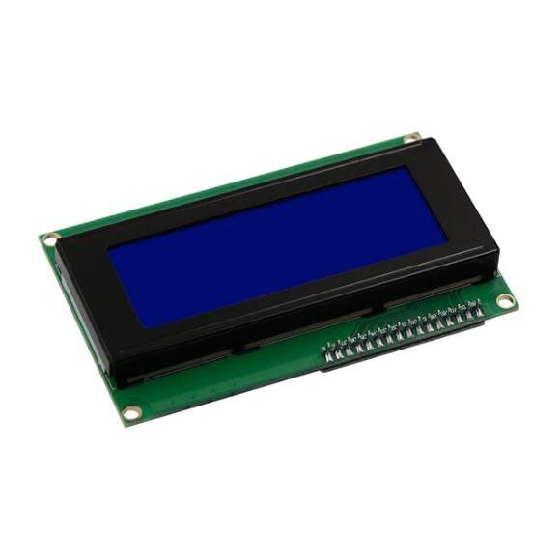
Şekil 5: 20x4 LCD Ekran

2.2 METOD

BLOK DİYAGRAMI

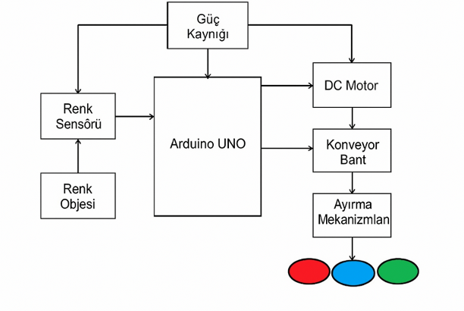
Şekil 6: Blok Diyagramı

Projemizde devreye uygulanan güç ile sistemler başlar, önceden belirlenmiş renklerden oluşan cisim konveyör banda yerleştirilir. Renk sensörü rengi algılar, sisteme bilgileri gönderir ve sistem bu bilgileri analiz ettikten sonra işlem komutunu hangi renk kutusuna gitmesi gerektiğini aktüatöre aktarır.
- Güç kaynağı devreye ihtiyacı olan gücü sağlar.
- Renk sensörü, Arduino ve DC motor çalışır.
- Renk objesi konveyöre konur.
- Sensör algılar ve işlemciye aktarır.
- İşlemci DC motoru ve konveyör bandı çalıştırır.
- Bant üzerindeki obje istenilen renk kutusuna düşer.

Konveyör Bant sistemi:
TCS34725 Renk sensörü: TCS34735’in dahili beyaz led aydınlatması ve entegre IR filtreye sahip olması, renk tespitinde dış ışık etkisini azaltarak daha kararlı sonuçlar vermesini sağlamıştır.

Servo Motor: Servo motorun alternatif olarak seçilebilecek step ve dc motorlardan daha maliyetsiz olması, belirli açılar arsında hızlı ve hassas hareket imkanı sunması, yönlendirme mekanizması için en uygun çözüm olmasını sağlamıştır. Mekanizmadan gelen renkli nesneler servo motor sayesinde ilgili kutucuğa düşecektir.
DC Redüktörlü motor: Konveyör bandın tahrik kuvvetini sağlamak için Şekil 4’te resmi bulunan DC Redüktörlü Motor kullanılacaktır. Bu motorlar, yüksek hızda çalışan bir DC motor ile entegre edilmiş bir dişli kutusuna (redüktör) sahiptir. DC redüktörlü motoru, konveyör bandının yüksek tork gerektiren taşıma görevini, renk algılama ve ayırma için kritik olan düşük ve hassas kontrol edilebilir bir hızda yerine getirebilmesi için seçtik.

1-) DC Motor

2-) Renk Sensörü
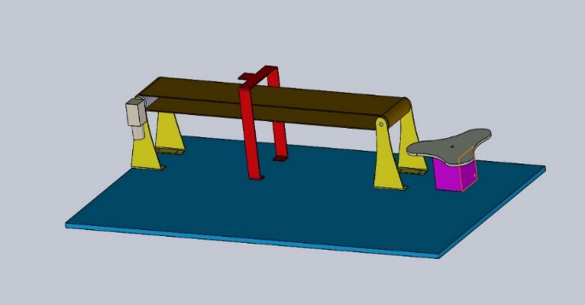

3-) Servo Motor

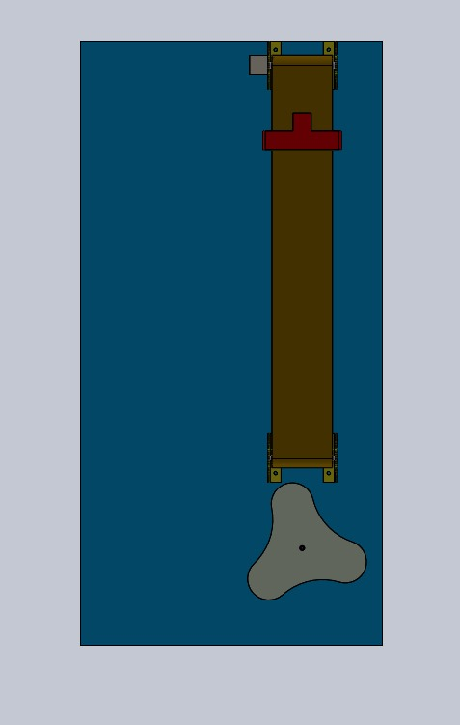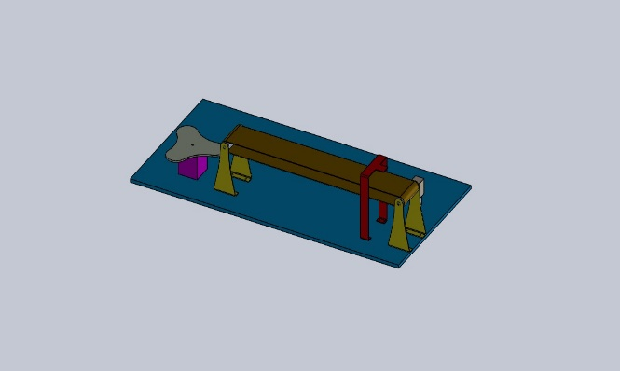

Şekil 7: Konveyör Bant

Bantlı konveyör, genellikle bantlı konveyör olarak kısaltılan bir bantlı konveyör sisteminde ürünleri taşıyan bir mekanizmadır. Bir konveyör sistemi türüdür. Bu sistem, tambur olarak da bilinen iki veya daha fazla kasnaktan ve bunların etrafında dönen sürekli bir konveyör bandı döngüsünden oluşur. Bant ve üzerindeki malzeme, bir veya iki kasnak tarafından ileri doğru hareket ettirilir; tahrikli kasnak tahrik kasnağı, tahriksiz olan ise boşta çalışan kasnak olarak adlandırılır. Bantlı konveyörler iki ana endüstriyel kategoriye ayrılır: fabrika içinde kutuların taşınması gibi genel malzeme taşıma amaçlı olanlar ve tahıl, tuz, kömür, cevher ve kum gibi büyük miktarlarda kaynak ve tarımsal malzemenin taşınması gibi toplu malzeme taşıma amaçlı olanlar.[23]

Motor sürücü devresi:

Bu devre, konveyör bandını hareket ettiren DC motorun hassas hız kontrolünü sağlamak ve motorun güvenli çalışması için akım tüketimini anlık olarak izlemek amacıyla tasarlanmıştır.
Temel Çalışma Prensibi
- Hız Kontrolü (Sürücü Kısmı):
- Arduino tarafından üretilen PWM (Darbe Genişliği Modülasyonu) sinyali, IRFZ44N N-Kanal MOSFET (Q1)'in Gate pinini sürer.
- Q1, motor akım yolunu yüksek hızda açıp kapatarak (anahtarlama), motora uygulanan ortalama voltajı ve dolayısıyla konveyör bandının hızını hassas bir şekilde ayarlar.

- Akım İzleme (Geri Besleme Kısmı):
- ACS712 Hall Etkili Akım Sensörü, konveyör motorunun çektiği akımı temassız olarak ölçer.
- Sensörden gelen analog voltaj çıkışı, doğrudan Arduino'nun Analog Girişine bağlanarak motorun anlık akım tüketimi izlenir.
- Bu özellik, motorun zorlanma (sıkışma) durumlarını tespit etmeye ve aşırı akım durumunda sistemi koruma amaçlı durdurmaya olanak tanır.

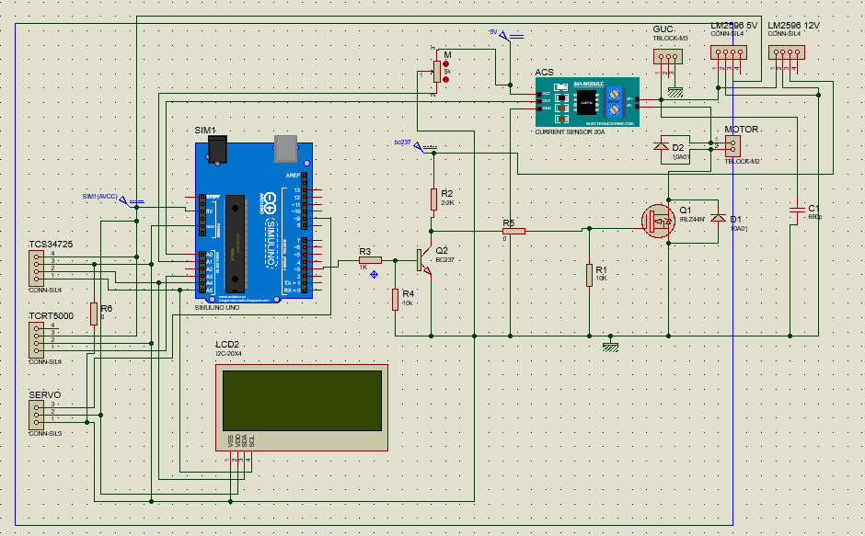

Şekil 8 : motor sürücü devresi

BASKI DEVRE KARTI (PCB)

Aşağıda gösterilen şekil daha önce şematiği verilen DC Motor Sürücü ve Akım Algılama Devresi'nin tek katmanlı Baskılı Devre Kartı (PCB) Bakır Yolu Yerleşimi'ni göstermektedir. Bu yerleşim, bileşenlerin lehimlenmesi ve elektriksel bağlantıların sağlanması için kritik öneme sahiptir.

- Yüksek Akım Yolları: Konveyör motoruna giden ve ana güç kaynağı ile MOSFET (Q1) üzerinden geçen akım yolları özellikle kalın tasarlanmıştır. Bu kalınlık, yüksek akım geçişinde oluşacak direnci minimize ederek güç kaybını ve ısı oluşumunu azaltır, böylece sistemin güvenilirliğini ve verimliliğini artırır.

- Sinyal Yolları: Arduino'dan gelen PWM kontrol sinyali ve ACS712 sensöründen gelen akım geri besleme sinyali gibi düşük akımlı hatlar daha incedir, bu da sinyal bütünlüğünü korumaya ve kart üzerinde yerden tasarruf etmeye yardımcı olur.

- Konnektörler ve Bileşen Yuvaları: Farklı boyutlardaki dairesel pedler (delikler), güç giriş terminal bloğu, motor bağlantıları ve tüm elektronik bileşenlerin (dirençler, diyotlar, IC'ler) kolay ve doğru bir şekilde lehimlenmesi için yerleri işaretler.

Şekil 9 : baskı devre

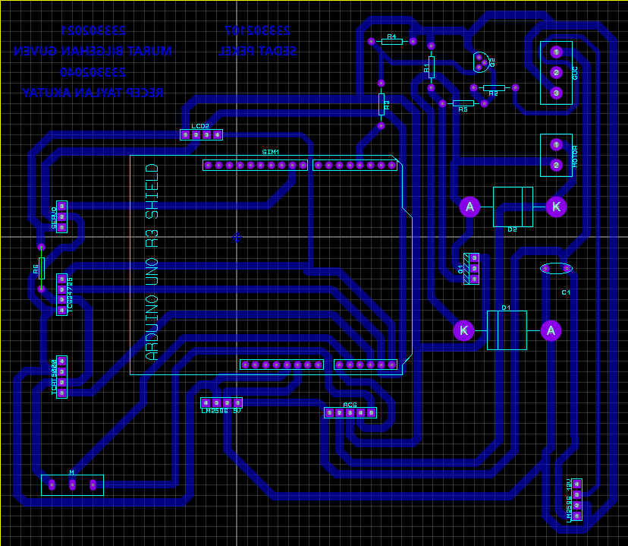

Şekil 10: baskı devre

3D PCB Görünümü ve Fiziksel Yapı

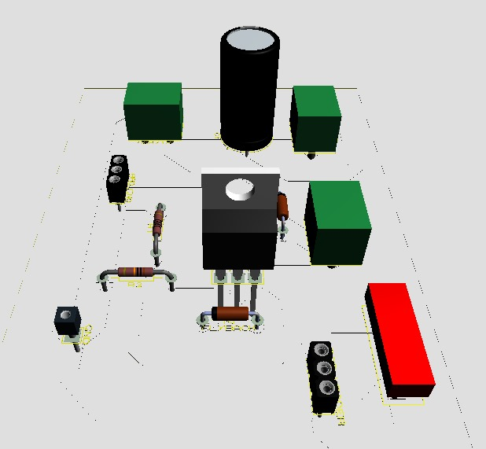
Şekil 11: 3d pcb görünümü,

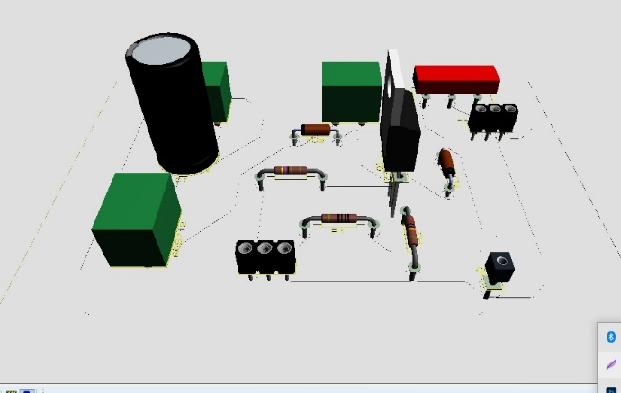
Şekil 12: 3d pcb görünümü,

Sunulan görseller, tasarlanan DC Motor Sürücü ve Akım Algılama Devresinin bilgisayar ortamında oluşturulmuş üç boyutlu (3D) modelini sunmaktadır. Bu modelleme, gerçek hayatta üretilecek olan elektronik kartın nihai fiziksel görünümünü ve bileşenlerin yüksekliğini, boyutlarını ve birbirlerine olan mesafelerini gösterir.

3D model üzerinde, devrenin ana bileşenlerinin fiziksel formları açıkça görülmektedir:

- Büyük Siyah Silindir: C1 filtre/bypass kondansatörü (genellikle elektrolitik kondansatör), güç hattındaki dalgalanmaları emmek için en önemli bileşenlerden biridir.
- Orta Boy Siyah Blok (Soğutuculu): Q1 (IRFZ44N MOSFET). Motor akımını anahtarlayan ve ısı üreten ana güç elemanıdır. Üzerindeki delik veya yassı kısım genellikle bir soğutucuya bağlanmaya hazırdır.

- Kırmızı ve Yeşil Bloklar: Güç ve motor bağlantıları için kullanılan Terminal Blokları (GUC, MOTOR, GND, vb.) ve ACS712 Akım Sensörünün kalıbı olabilir.

- Küçük Siyah Bloklar (3 pinli): ARDUINO sinyal girişi ve POT (Potansiyometre) bağlantısı için kullanılan Pin Header'lar.

- Çubuk Şeklinde Bileşenler: Dirençler(R1,R2,R3) VE Diyotlar.

B) Renk Algılama Teknikleri

Nesnelerin renklerinin sensörler kullanılarak belirlenmesine renk algılama denir. Tespit edilen renkler daha sonra analiz edilerek sıralama kararları kolaylaştırılır. Sık kullanılan iki yöntem şunlardır: [23]

1) RGB Renk Modeli

Bu temel model, nesneleri kırmızı, yeşil ve mavi bileşenlerinin yoğunluğuna göre değerlendirir.

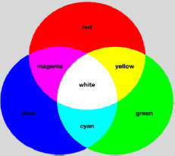
Şekil 13: RGB Renk Modeli

2) HSV Renk Modeli

Bu model, doygunluk ve yoğunluk (parlaklık) ile renk bilgisi (renk tonu) arasında ayrım yapar.[23]

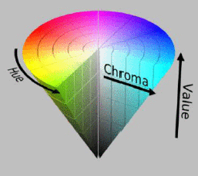
Şekil 14: RSV Renk Modeli

C) Akış Diyagramı

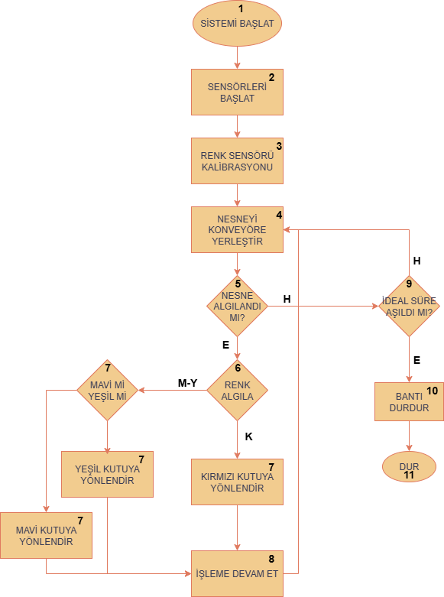
Tablo 2:Akış Diyagramı
- Sistem başlatılır.
- Sensörler başlatılır.
- Renk sensörü kalibrasyonu ayarlanır.
- Nesne konveyöre yerleştirilir.
- Nesne algılandı mı?
- Renk algılanır.
- Algılanan renk kutusuna yönlendirilir.
- İşleme devam edilir.
- İdeal süre aşıldı mı?
- (H)
- (E) Bant durdurulur.
- Sistem kapatılır.

2.3 YAZILIM
Sistemin renk algılama, motor sürücü kontrolü (PWM), akım takibi ve LCD ekran yönetimi için geliştirilen algoritma C++ dili ile Arduino IDE üzerinde kodlanmıştır. Sensör verilerinin işlenmesi ve servo motorun yönlendirilmesini sağlayan yazılımın kaynak kodlarının tamamı EK-1'de sunulmuştur.

3 SONUÇ

Bu projede, endüstriyel üretim hatlarında kullanılan renk ayırma işlemini otomatikleştirmek amacıyla bir renk ayırıcı konveyör bant sistemi tasarladık. Sistemi geliştirme sürecinde; renk sensörü, motor sürücüsü Arduino kullanarak farklı renkteki nesnelerin tespit edilmesini ve uygun bölmelere yönlendirilmesini sağladık. Böylece manuel ayıklama ihtiyacını ortadan kaldırarak hem zamandan tasarruf hem de hata payının azaltılması hedeflendi.
Bu sistemi gerçekleştirmek için önce devre tasarımı ve simülasyonu yapıldı, ardından PCB tasarımı ve yazılım kodlaması tamamlandı. Deneysel testler sonucunda sistemin belirlenen renkleri başarıyla ayırt edip doğru şekilde sınıflandırdığı gözlemlendi.
Sonuç olarak, bu proje ile otomasyonun üretim süreçlerine sağladığı verimlilik artışı ve elektronik devre tasarımının pratik uygulamalardaki önemi gösterilmiş oldu.
4.1 Maliyet Tablosu
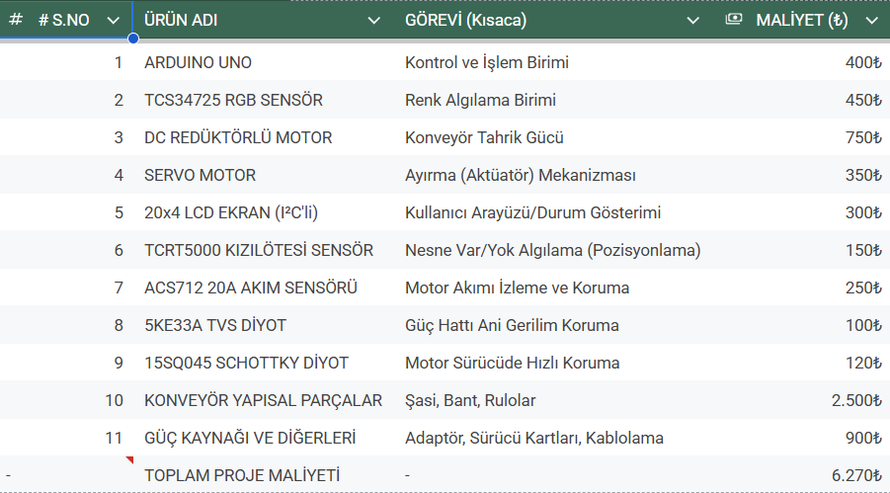
Şekil 15:Maliyet Tablosu

EK-1: ARDUINO KAYNAK KODLARI

/*
* PROJE: RENK AYIRICI KONVEYÖR BANT SİSTEMİ
* Platform: Arduino UNO
* Yazılım Dili: C++
* Tarih: 2024-2025 Güz Dönemi
* * Açıklama: Bu kod, TCS34725 sensörü ile renk algılama, L298N/MOSFET ile
* DC motor hız kontrolü ve Servo motor ile ayıklama işlemlerini yönetir.
*/

#include <Wire.h>
#include <LiquidCrystal_I2C.h>
#include <Servo.h>
#include "Adafruit_TCS34725.h"

// --- SABİT VE TANIMLAMALAR ---
#define MOTOR_DUR_PWM 255 // Motor durdurma PWM değeri
#define GUVENLI_MAX_HIZ 135 // Motorun çalışacağı güvenli hız limiti
#define MAX_MOTOR_AKIMI 2.0 // Maksimum izin verilen akım (Amper)

// --- PIN BAĞLANTILARI ---
const int sensorPin = A2; // ACS712 Akım Sensörü
#define POT_PIN A1 // Hız Ayar Potansiyometresi
#define TCRT_PIN A3 // Cisim Algılama (IR) Sensörü
#define MOTOR_PIN 3 // Motor PWM Sinyal Pini
#define SERVO_PIN 9 // Ayırıcı Servo Motor Pini

// --- NESNE TANIMLAMALARI ---
LiquidCrystal_I2C lcd(0x27, 20, 4); // 20x4 I2C LCD Ekran
Servo ayiriciServo; // Servo Nesnesi
// TCS34725 Renk Sensörü (50ms entegrasyon süresi, 4x kazanç)
Adafruit_TCS34725 tcs = Adafruit_TCS34725(TCS34725_INTEGRATIONTIME_50MS, TCS34725_GAIN_4X);

// --- DEĞİŞKENLER ---
int kirmiziSayac = 0, maviSayac = 0, yesilSayac = 0;
int motorPWM = 255;
float okunanAkim = 0.0;
unsigned long sonGuncelleme = 0;
bool sensorVarMi = false;
int filtrelenmisPot = 0;

// --- AKIM OKUMA FONKSİYONU (ACS712) ---
float akimOku() {
long toplamOkuma = 0;
// Stabilite için 500 okuma alıp ortalamasını bul
for(int i = 0; i < 500; i++) {
toplamOkuma = toplamOkuma + analogRead(sensorPin);
}

float ortalamaADC = toplamOkuma / 500.0;
float voltaj = (ortalamaADC / 1024.0) * 5.0;

float hassasiyet = 0.100; // 20A Modeli için hassasiyet
float sifirNoktasiVoltaji = 2.50; // Sensörün 0A'deki çıkış voltajı

float amper = fabs(voltaj - sifirNoktasiVoltaji) / hassasiyet;

// Gürültüyü engellemek için küçük değerleri sıfırla
if (amper < 0.05) { amper = 0.0; }

return amper;
}

// --- MOTOR HIZ KONTROL FONKSİYONU ---
void motorKontrol() {
long toplam = 0;
// Potansiyometreden parazitsiz okuma için 30 örnek al
for(int i=0; i<30; i++){
toplam += analogRead(POT_PIN);
delayMicroseconds(50);
}
int hamDeger = toplam / 30;

// Değerde önemli bir değişim varsa güncelle
if (abs(hamDeger - filtrelenmisPot) > 5) filtrelenmisPot = hamDeger;

// Pot değerini PWM aralığına haritala
motorPWM = map(filtrelenmisPot, 0, 1023, MOTOR_DUR_PWM, GUVENLI_MAX_HIZ);

// Güvenlik sınırlarını kontrol et
if (motorPWM < GUVENLI_MAX_HIZ) motorPWM = GUVENLI_MAX_HIZ;
if (motorPWM > 255) motorPWM = 255;

analogWrite(MOTOR_PIN, motorPWM);
}

// --- AKILLI BEKLEME (DELAY YERİNE) ---
// Bekleme süresince motor kontrolünün devam etmesini sağlar
void akilliBekleme(int sure) {
unsigned long t = millis();
while (millis() - t < sure) {
motorKontrol();
delay(5);
}
}

// --- SERVO MEKANİZMA HAREKETİ ---
void servoVurVeDon(int aci) {
ayiriciServo.write(aci); // İlgili kutuya yönlendir
akilliBekleme(2000); // Nesnenin düşmesini bekle
ayiriciServo.write(90); // Başlangıç pozisyonuna dön
akilliBekleme(500);
}

// --- LCD EKRAN ŞABLONU ---
void ekranSablonuYaz() {
lcd.setCursor(0, 0); lcd.print("SISTEM HAZIR... ");
lcd.setCursor(0, 1);
lcd.print("K:"); lcd.print(kirmiziSayac);
lcd.print(" M:"); lcd.print(maviSayac);
lcd.print(" Y:"); lcd.print(yesilSayac);
lcd.print(" ");
}

// --- BİLGİ GÜNCELLEME (LCD & SENSÖR) ---
void bilgiGuncelle() {
okunanAkim = akimOku();

lcd.setCursor(0, 2);
lcd.print("AKIM: "); lcd.print(okunanAkim); lcd.print(" A ");

int hizYuzde = map(motorPWM, 255, GUVENLI_MAX_HIZ, 0, 100);
if (hizYuzde < 0) hizYuzde = 0;

int torkYuzde = (okunanAkim / MAX_MOTOR_AKIMI) * 100;
if(torkYuzde > 100) torkYuzde = 100;

lcd.setCursor(0, 3);
lcd.print("HIZ:%"); lcd.print(hizYuzde);
lcd.print(" TORK:%"); lcd.print(torkYuzde); lcd.print(" ");
}

// --- RENK AYIRMA ALGORİTMASI ---
void renkAyirmaIslemi() {
lcd.setCursor(0, 0); lcd.print("NESNE ALGILANDI... ");
akilliBekleme(1000);

lcd.setCursor(0, 0); lcd.print("RENK OKUNUYOR... ");
float r, g, b;
tcs.getRGB(&r, &g, &b); // RGB değerlerini oku
akilliBekleme(250);

lcd.setCursor(0, 0);
// Renk Karşılaştırma Mantığı
if (r > g && r > b && r > 60) {
lcd.print("RENK: KIRMIZI ");
kirmiziSayac++; servoVurVeDon(0);
}
else if (b > r && b > g && b > 60) {
lcd.print("RENK: MAVI ");
maviSayac++; servoVurVeDon(90);
}
else if (g > r && g > b && g > 60) {
lcd.print("RENK: YESIL ");
yesilSayac++; servoVurVeDon(180);
}
else {
lcd.print("RENK: TANIMSIZ ");
servoVurVeDon(90); // Tanımsızsa ortaya at
}

// Sayacı Güncelle
lcd.setCursor(0, 1);
lcd.print("K:"); lcd.print(kirmiziSayac);
lcd.print(" M:"); lcd.print(maviSayac);
lcd.print(" Y:"); lcd.print(yesilSayac);
lcd.print(" ");

akilliBekleme(500);
ekranSablonuYaz();
}

// --- BAŞLANGIÇ AYARLARI ---
void setup() {
Serial.begin(9600);
Wire.begin();

pinMode(MOTOR_PIN, OUTPUT);
digitalWrite(MOTOR_PIN, HIGH);
pinMode(TCRT_PIN, INPUT);
pinMode(sensorPin, INPUT);
pinMode(POT_PIN, INPUT);

ayiriciServo.attach(SERVO_PIN);
ayiriciServo.write(90); // Servo başlangıç konumu

lcd.init();
lcd.backlight();
lcd.clear();

lcd.setCursor(0, 0); lcd.print("SISTEM ACILIYOR...");

// Sensör Kontrolü
if (tcs.begin()) {
sensorVarMi = true;
lcd.setCursor(0, 1); lcd.print("SENSOR: AKTIF");
} else {
sensorVarMi = false;
lcd.setCursor(0, 1); lcd.print("SENSOR: YOK!");
delay(2000);
}

delay(1000);
ekranSablonuYaz();
}

// --- ANA DÖNGÜ ---
void loop() {
motorKontrol(); // Sürekli motor hızını kontrol et

// 1 saniyede bir ekranı ve verileri güncelle
if (millis() - sonGuncelleme > 1000) {
bilgiGuncelle();
sonGuncelleme = millis();

// Sensör bağlantısı koptuysa tekrar bağlanmayı dene
if (!sensorVarMi) {
if (tcs.begin()) {
sensorVarMi = true;
ekranSablonuYaz();
}
}
}

// IR sensör cisim algılarsa ayırma işlemini başlat
if (digitalRead(TCRT_PIN) == LOW && sensorVarMi) {
renkAyirmaIslemi();
}
}

4.2 Referanslar

1-) Shreerang Jitendra More, Ajinkya Jitendra More, “Bilgisayarlı Görüntü İşleme ve Nesnelerin İnterneti Tabanlı Akıllı Konveyör Bant Sıralama Sistemi”, Uluslararası Mühendislik Araştırma ve Teknoloji Dergisi (IJERT) Cilt 13, Sayı 06 (Haziran 2024),
2-)https://ieeexplore.ieee.org/xpl/conhome/10914027/proceeding
3-)https://ieeexplore.ieee.org/xpl/conhome/10960734/proceeding
4-)https://ieeexplore.ieee.org/xpl/conhome/9102207/proceeding
5-)https://ieeexplore.ieee.org/xpl/conhome/10005873/proceeding
6-)https://ieeexplore.ieee.org/xpl/conhome/10762944/proceeding
7-)https://ieeexplore.ieee.org/xpl/conhome/5623876/proceeding
8-)https://ieeexplore.ieee.org/xpl/conhome/9834148/proceeding
9-)https://ieeexplore.ieee.org/xpl/conhome/10026852/proceeding
10-)https://ieeexplore.ieee.org/xpl/conhome/10722030/proceeding
11-)https://ieeexplore.ieee.org/xpl/conhome/8732927/proceeding
12-)https://ieeexplore.ieee.org/xpl/conhome/10594802/proceeding
13-)https://ieeexplore.ieee.org/xpl/conhome/10322307/proceeding
14-)https://ieeexplore.ieee.org/xpl/conhome/5680733/proceeding
15-)https://ieeexplore.ieee.org/xpl/RecentIssue.jsp?punumber=16
16-)https://ieeexplore.ieee.org/xpl/conhome/6428838/proceeding
17-)https://ieeexplore.ieee.org/xpl/RecentIssue.jsp?punumber=7361
18-)https://ieeexplore.ieee.org/xpl/conhome/10592862/proceeding
19-)https://ieeexplore.ieee.org/xpl/conhome/8261001/proceeding
20-) https://ieeexplore.ieee.org/xpl/conhome/9986507/proceeding
21-)https://ieeexplore.ieee.org/xpl/conhome/8510540/proceeding
22-) ams-OSRAM, ams TCS34725 Renk Sensörü.
23-) Arduino UNO Kullanılarak Renk Ayırma Konveyör Bandının Tasarımı
https://ieeexplore.ieee.org/document/10961000/
24-) Vishay / Octopart, https://octopart.com/

